1、各单元电路模块功能

1.1时钟电路模块
时钟电路由一个晶体振荡器12MHZ和两个30pF的瓷片电容组成。时钟电路用于产生单片机工作所需的时钟信号，而时序所研究的是指令执行中各信号之间的相互关系。单片机本身就是一个复杂的同步时序电路，为了保证同步工作方式的实现，电路应在唯一的时钟信号控制下严格地工作。其电路如图3.4所示:

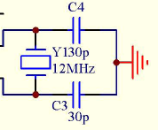
图3.4 时钟电路模块

1.2复位电路模块
电容在上接高电平，电阻在下接地，中间为RST。这种复位电路为高电平复位。其工作原理是：通电时，电容两端相当于是短路，于是RST引脚上为高电平，然后电源通过电阻对电容充电，RST端电压慢慢下降，降到一定程度，即为低电平，单片机开始正常工作。其电路如图3.5所示：

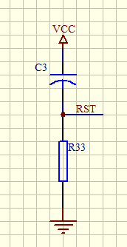
图3.5 复位电路模块

1.3主控制系统模块/最小系统
主控制器采用STC89C52RC，STC89C52RC 单片机是宏晶科技推出的新一代高速/低功耗/超强抗干扰的单 片机，指令代码完全兼容传统 8051 单片机，12 时钟/机器周期和 6 时钟/机器周 期可以任意选择。
其特点如下：
1. 增强型 8051 单片机，6 时钟/机器周期和 12 时钟/机器周期可以任 意选择，指令代码完全兼容传统 8051.
2. 工作电压：5.5V～3.3V（5V 单片机）/3.8V～2.0V（3V 单片机）
3. 工作频率范围：0～40MHz，相当于普通 8051 的 0～80MHz，实际工 作频率可达 48MHz
4. 用户应用程序空间为 8K 字节
5. 片上集成 512 字节 RAM
6. 通用 I/O 口 （32 个） 复位后为： ， P1/P2/P3/P4 是准双向口/弱上拉， P0 口是漏极开路输出，作为总线扩展用时，不用加上拉电阻，作为 I/O 口用时，需加上拉电阻。
7. ISP（在系统可编程）/IAP（在应用可编程） ，无需专用编程器，无 需专用仿真器，可通过串口（RxD/P3.0,TxD/P3.1）直接下载用户程 序，数秒即可完成一片
8. 具有 EEPROM 功能
9. 具有看门狗功能
10. 共 3 个 16 位定时器/计数器。即定时器 T0、T1、T2
11. 外部中断 4 路，下降沿中断或低电平触发电路，Power Down 模式可 由外部中断低电平触发中断方式唤醒
12. 通用异步串行口（UART） ，还可用定时器软件实现多个 UART
13. 工作温度范围：-40～+85℃（工业级）/0～75℃（商业级）
14. DIP 封装
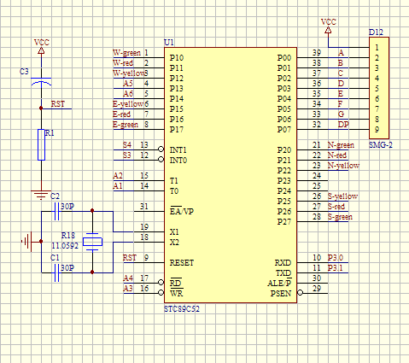

1.4显示电路

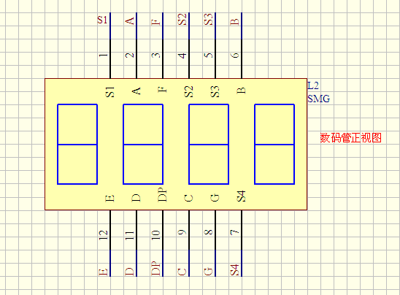
四位共阴极数码管显示。数据接P0口加上拉电阻驱动。段接P2.0 P2.1 P2.2，因为是共阴极的所以不需要加驱动模块。

1.5 报警电路
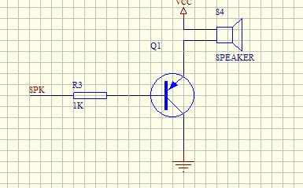
Q1：9013，PNP三极管，单片机IO口输出0时蜂鸣器响，输出1时蜂鸣器不响。

1.6电源模块
本设计有两种供电方式，一种是，电池供电，另一种是usb供电。

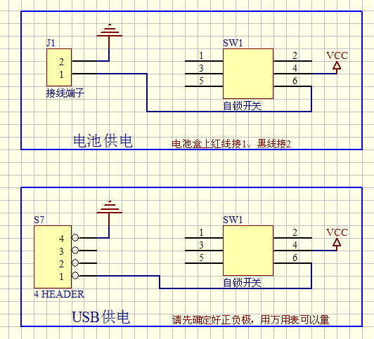

1.7 按键输入电路
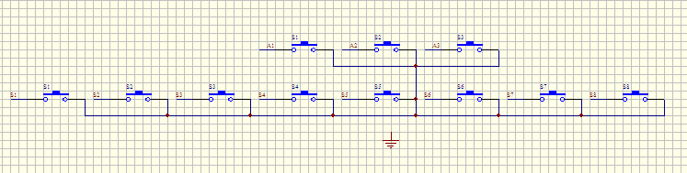
上面从左到右：开始 暂停 服务
下面从左到右：1号 2号 3号 4号 5号 6号 7号 8号

